Norwegen (Wanderurlaub)
www.outdooractive.com
https://designsmaz.com/places-in-norway-to-take-photos/
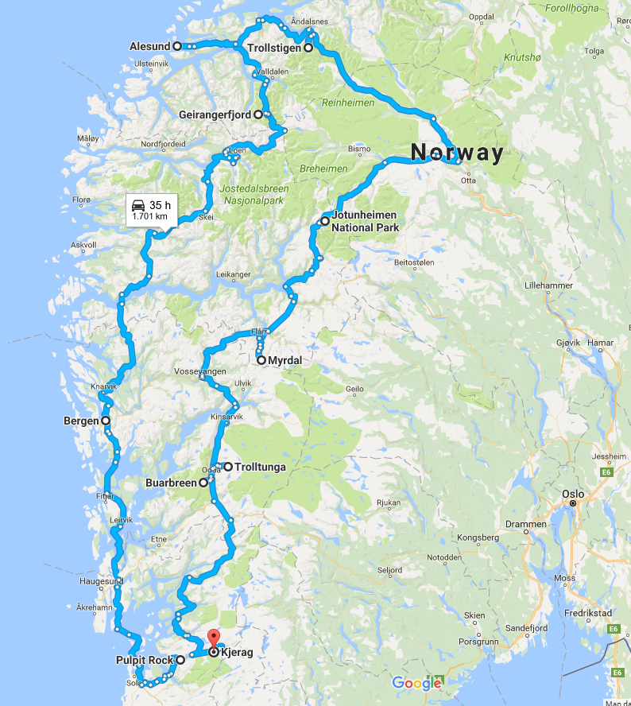

Mo, 31.07.17 – Anreise Norwegen, 880 km
08.00 Uhr Fahrt Gaimersheim – Flensburg, 861 km, 8h (via A7)
18.00 Uhr Kleiner Stadtspaziergang, evtl. Reservierung Restaurant
(s.u.)
19.00 Uhr Abendessen Cafe Central, Große Straße 83
Übernachtung bei Flensburg (Campingplatz)
Campingplatz Jarlund, Europastraße 8024976, 16 EUR (Auto+Zelt+2 Personen)

Di, 01.08.17 – Anreise Norwegen, 580 km
06.00 Uhr Fahrt Flensburg – Hirtshals, 361 km, 3h 35min
Flensburg -> E45 bis Alborg, E39 -> Hirtshals
11.30 Uhr Mittagessen in der Nähe des Anlegers
12.15 Uhr Fähre Hirtshals – Kristiansand, 3h 15min, 1075 NOK
Buchungsnr EMK8771, Color Line
Zeiten: 10.00, 12.15, 17.00, 20.45
Anbieter: Color Line, Alternative: Fjordline
15.30 Uhr Fahrt Kristiansand – Kjerag Parking, 219 km, 4h 30min
Maut RV42: 21 NOK von 06.30-09.00 & 14.30-17.00, sonst 14 NOK
Kristiansand -> RV42 (Maut 21 NOK hinter Kristiansand) -> RV462, RV455, RV42, RV468 und FV500 -> Kjerag Parking, FV500 100, 4127 Lysebotn (200 NOK) -> von dort geeigneten Platz zum Übernachten suchen
z.B. an nächst-unteren Abzweigen links bzw. rechts (jeweils Sackgassen) oder Serpentinen hoch bis Lysebotn
20.00 Uhr Abendessen aus Proviant
Übernachtung bei Kjerag (Wildcampen)
Wildcampen:
ca. 17 km = 36 min vor Kjerag Parking auf der FV500: 59.0313773, 6.8649356
ca. 3.6 km = 7 min vor Kjerag Parking, Abzweig von der FV500: 59.018502, 6.646992
ca. 1,9 km = 4 min vor Kjerag Parking auf der FV500: 59.032110, 6.655795 (o.g. Abzweige)
Campingplätze: Kjerag Lysebotn Camping Resort / Lysebotn Turistcenter (schlecht bewertet und mit 450 NOK sehr teuer)
Hostels: Lysefjorden Hostel (teuer)
B&Bs: Hauane B&B, Lyse Gard oder Lysefjorden Turisthytte

Mi, 02.08.17 – Wanderung zum Kjeragbolten, 130 km
06.00 Uhr Parkplatzsuche
a) Parken am Alternativeinstieg (kleine Ausbuchung), kostenlos, 59.039128,
6.651077, 1 km = 17 min Fußweg vom Kjerag Parking
b) Kjerag Parking, 200 NOK
06.30 Uhr Ggf. Weg zum Einstieg (falls nicht Start vom Alternativ-
einstieg)
07.00 Uhr Wanderung Kjeragbolten und Nesatindane, 9.6 km return, 467 Hm, 4h 45min, mittel
http://www.dieweltenbummler.de/blog/wanderung-zum-kjeragbolten/
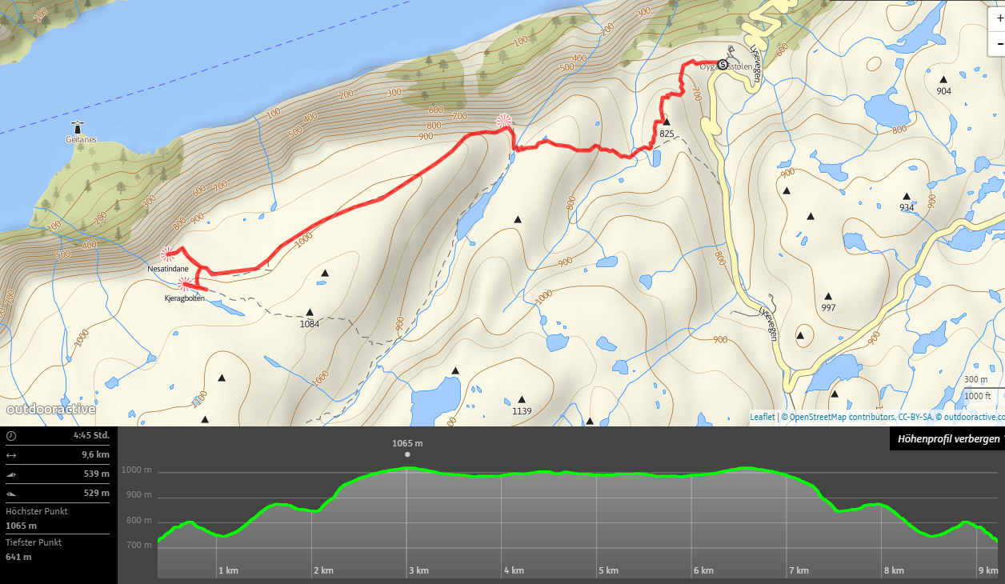
Zwischendurch Frühstücks- und Mittagsrast aus Proviant
15.00 Uhr Fahrt Kjerag Parking-Preikestolen Parking, 130 km, 3h 15min
Alternative per Fähre Lysebotn-Forsand, 2h 20min, 1000 NOK (zu teuer!)
Lysebotn -> Serpentinen runter -> FV500, FV986, FV975, RV45 (Maut 48 NOK bei Ovstabo), RV508, RV13, Preikestolvegen -> Preikestolen Parking
19.00 Uhr Abendessen aus Proviant, ggf. Einkauf
Übernachtung nahe Preikestolen Parking (Campingplatz)
Campingplätze:
Preikestolen Camping AS, 200 NOK (Zelt+Auto)+40 NOK p.P. (für Duschen, WC, etc.), Preikestolvegen 97, 4100 Jørpeland
Solvik Cabins, Hütte 800 NOK, Tveitavikveien 1, 4100 Jørpeland
Hostel: Hostel Ryfylke Vandrerhjem Vaulali, Tjøstheimveien 571, 4120 Tau (teuer)
Supermarkt: Rema 1000, Stålverksvegen 40, 4100 Jørpeland

Do, 03.08.17 – Wanderung zum Preikestolen, Stavanger, 70 km
06.00 Uhr a) Preikestolen Parking am Trailhead, ca. 100 NOK
b) bei Übernachtung im Preikestolen Camping AS: 4 km
Fußweg bis zum Trailhead oder per öffentlichem Bus
c) per Anhalter oder öffentlichem Bus bis zum Parkplatz
06.30 Uhr Wanderung Preikestolen, 8.1 km return, 590 Hm, 4h, mittel
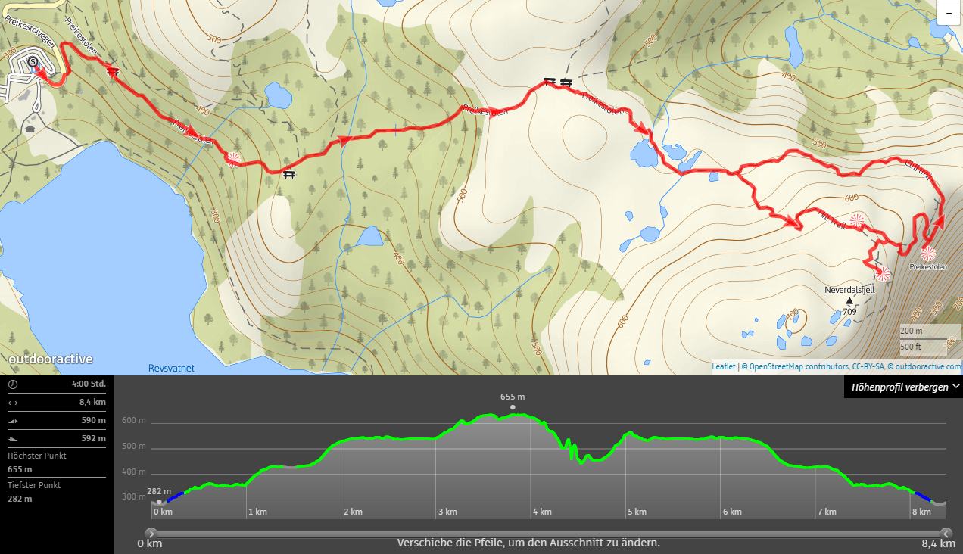
Zwischendurch Frühstücks- und Mittagsrast
12.00 Uhr Fahrt Preikestolen – Stavanger, 61 km, 1h 30min
Preikestolen -> RV13 (mit Fähre 85 NOK) und E39 (Maut 20 NOK bei Forus) -> Stavanger
Dabei auf der RV13 Fähre Oanes – Lauvvik, 8 min, alle 30 min (00, 30), 58+27=85 NOK, von Preikestolen bis zur Fähre ca. 15 min
https://www.norled.no/contentassets/d1245a01950648a880b65194e17c7834/oanes-lauvvik-2017.pdf
13.30 Uhr Parkplatzsuche in Stavanger
a) am Campingplatz Mosvangen (s.u.), kostenlos, 2.7 km =
34 min Fußweg zur Kathedrale
b) Kyrre (Olav Kyrres Gate) 8-21 Uhr 13 NOK/h, SW von
Stavanger Maritime Museum (siehe Karte)
COOP in der Nähe (Løkkeveien 51)
c) Jernbanen (Jernbaneveien) bis 18 Uhr 15 NOK/h, danach
8 NOK/h, S des Parks (Byparken) an der Domkirke
(außerhalb Karte)
Rema1000 in der Nähe (Jernbaneveien 9)
d) St. Olav’s Gate, bis 18 Uhr 16 NOK/h, danach 8 NOK/h,
SW des Parks (Byparken) (außerhalb Karte)
14.00 Uhr Stadtbesichtigung Stavanger, 3.5 km
- Norwegian Petroleum Museum
- Stadtviertel Ovre Holmegate
- Stavanger Maritime Museum
- Nedret Strandgate und Ovre Strandgate
- Stavanger Konserthus
- Old Stavanger (Gamle Stavanger)
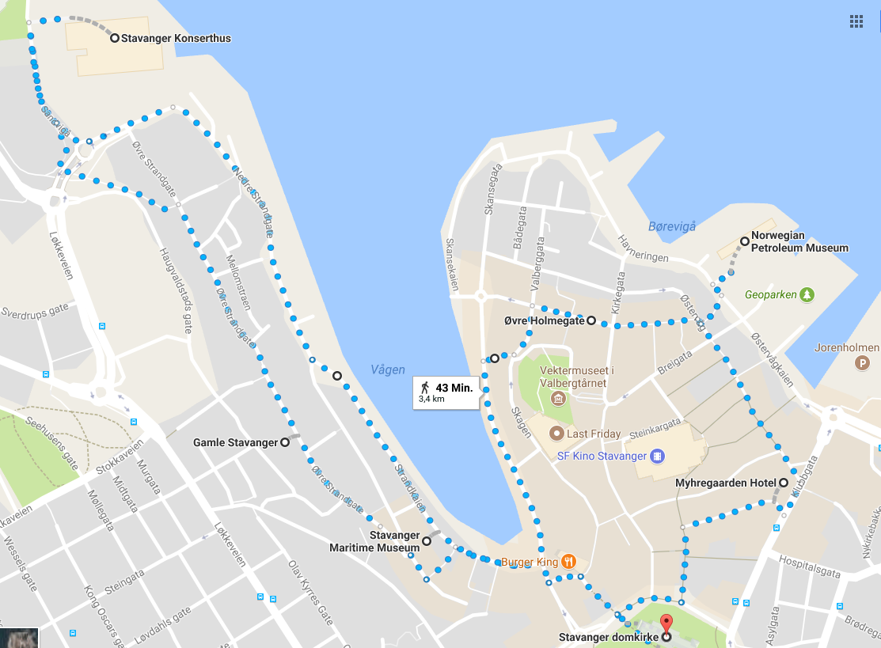
- Stavanger Cathedral (Domkirke)
19.30 Uhr Abendessen aus Proviant, ggf. Einkaufen
COOP, Løkkeveien 51
Rema1000, Jernbaneveien 9
Übernachtung in Stavanger (Campingplatz)
Campingplätze: Stavanger Camping Mosvangen, 150 NOK (Auto+Zelt+Personen), Henrik Ibsens Gate 21, 4021 Stavanger
Hostel: Stavanger Vandrerhjem Mosvangen, Henrik Ibsens Gate 19, 4021 Stavanger, 67 EUR p.DZ
Hotel: Stavanger Vandrerhjem St. Svithun, Gerd-Ragna Bloch Thorsens Gate 8, 4011 Stavanger, 60-80 EUR p. DZ

Fr, 04.08.17 – Panoramafahrt Stavanger-Bergen, Bergen, 220 km
06.30 Uhr Fahrt Stavanger – Bergen, 209 km, 5h
Stavanger -> E39 (Maut 20 NOK bei Randabergveien, Fähre 213 NOK, Maut 14 NOK bei Lilland, Fähre 290 NOK, Maut 19/45 NOK bei Bergen-Fjosangerveien, Maut 19/45 NOK bei Bergen-Nyebroen) -> Bergen
Maut um Bergen: 45 NOK von 06.30-09.00 & 14.30-16.30, sonst 19 NOK
Dabei Fähre Mortavika-Arsvagen: 22 min, alle 20 min (00, 20, 40), 185 NOK+46 NOK=213 NOK und Fähre Sandvikvag-Halhjem: 40 min, alle 30 min (15, 45), 221 NOK+69 NOK=290 NOK
http://www.fjord1.no/eng/ferry/ferry-timetables/hordaland/sandvikvag-halhjem
12.30 Uhr Parkplatzsuche in Bergen
a) nahe/oberhalb der Seilbahn Floibanen, kostenlos
Ovregaten hochfahren (Straße zur Seilbahn), dann links hoch für ca. 500 m, dann
rechts in den Seitenstraßen (Vetrlidsallmenningen/Krybbesmauet/Langeveien)
Parkplatz suchen
b) nahe der Korskirken, kostenlos oder günstig
Ovre / Nedre Korskirkeallmenningen
c) unter den Grieghallen, zentral, 21 NOK pro 30 min
13.00 Uhr Mittagessen in einem Imbiss oder Restaurant
Sze Chuan House, Nedre Korskirkeallmenningen 9, 5017 Bergen, Mittagstisch ca. 85
NOK
Hot WOK, Vestre Torggaten 1 | X Neumanns Gate, 5015 Bergen, Mittagstisch
IKEA Åsane, Åsamyrane 250, 5131 Nyborg, 14 km nördlich von Bergen
14.30 Uhr Stadtbesichtigung Bergen (Bryggen), 3.7 km
- Funicular (Floibanen) auf den Mount Floyen, Aussichtspunkt
90 NOK return p.P.
- Bergenhus Fortress
- Hanseviertel Bryggen
- Det Hanseatiske Museum og Schoetstuene
- Fischmarkt
- (Korskirken)
- Festplatz und Grinegutten (am See nahe Grieghalle)
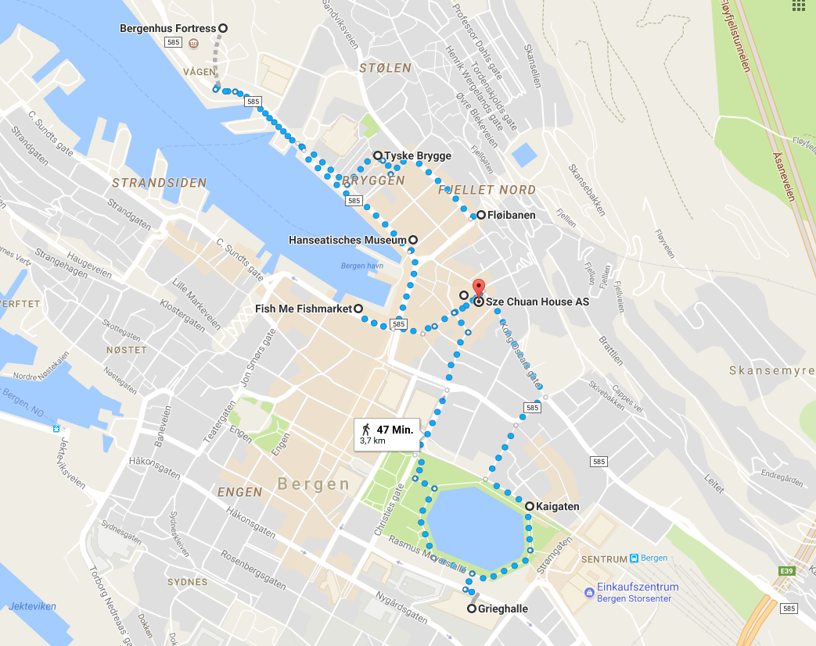
19.30 Uhr Abendessen aus Proviant, ggf. Einkaufen
Rema 1000, Nygårdsgaten 17-19, 5015 Bergen
Rema 1000, Haukelandsveien 1, 5009 Bergen
Übernachtung in/bei Bergen (Campingplatz)
Campingplätze:
Bratland Camping AS, 170 NOK (Auto+Zelt)+30 NOK p.P.= 230 NOK, Brattlandsveien 6, 5268 Haukeland, Hütte ohne Wasser 530 NOK, 16 km südlich von Bergen
Bergen Camping Park, Motelzimmer 400 NOK, Hütte Type III 675 NOK, Wohnwagen 220 NOK, Travparkvegen 65, 5111 Breistein, 18 km nördlich von Bergen (Nähe von IKEA)

Sa, 05.08.17 – Schlauchboottour, Fahrt Bergen-Gulen, 200 km
https://de.fjordnorway.com/reiseplanung/tourenvorschlage/rundreisen-mit-dem-auto/kurzere-touren/eine-reise-an-der-kuste
08.00 Uhr Fahrt Bergen – Ask (Askoy), 25 km, 38 min
Bergen -> RV555, RV562, Askoybrücke, RV563 (vorbei an Rema 1000), Liavegen (vorbei an Spar Ask) -> Ask -> nächste/beste Stelle zum See: 60.474369, 5.185820 (Südosten), Alternative: 60.489379, 5.192196 (Nordosten)
09.30 Uhr Schlauchboottour auf dem Askevatnet See
12.00 Uhr Mittagspause
13.00 Uhr Fahrt Ask – Gulen, 164 km, 2h 45min
Ask -> RV563, RV562, RV555, Bergen, E39 (Maut 45 NOK Floyfjelltunnel bei Sandviken und/oder Kalfaret, ca. 15 min hinter Bergen, Nordhornlandsbrücke) bis Instefjord, FV1, NV57
Maut Floyfjelltunnel: 45 NOK von 06.30-09.00 & 14.30-16.30, sonst 19 NOK
ODER
Ask -> RV563, RV562, RV555, Bergen, E39 (Maut 45 NOK Floyfjelltunnel bei Sandviken und/oder Kalfaret, ca. 15 min hinter Bergen) und NV57 (Fähre 140 NOK)
Dabei Fähre Slovag-Leitrvag, 20 min, alle 60 min (45), 102 NOK+38 NOK=140 NOK
16.00 Uhr Treffen mit Juliets Verwandten
a) Weiterfahrt in Richtung Alesund, Übernachtung unterwegs
Wildcampen:
61.264997, 5.832181, südlich Ykslandsvatnet See, 90 km = 2 h von Gulen
61.025641, 5.379532, Takle, 34 km = 40 min von Gulen
b) Übernachtung bei Juliets Verwandten in Gulen

So, 06.08.17 – Panoramafahrt Gulen-Alesund, Alesund, 360 km
07.00 Uhr Fahrt Gulen – Alesund, 357-366 km, 6h 44min
Gulen -> NV57 (Fähre 116 / 150 NOK) und E39 (Maut 26 NOK bei Forde, Fähre 107
NOK)
Dabei entweder 1. Fähre Rutledal-Rysjedalsvika, 60 min, 06:10, 08:40, 12:10, 16:00,
18:10, 20:45, 22:55, 110 NOK+40 NOK=150 NOK, ca. 25 km von Gulen ODER
1. Fähre Oppedal-Lavik, 20 min, alle 20-30 min (00, 20/40 oder 30), 84 NOK+ 32 NOK
= 116 NOK, ca. 66 km von Gulen (bevorzugt)
und 2. Fähre Festoya-Solavagen, 20 min, alle 30 min (25, 55), 77 NOK+30 NOK=107 NOK
http://www.fjord1.no/eng/ferry/ferry-timetables/sogn-og-fjordane/rysjedalsvika-rutledal-krakhella
http://www.fjord1.no/eng/ferry/ferry-timetables/more-og-romsdal/festoya-solavagen
Zwischendurch Mittagessen aus Proviant oder an einem Supermarkt
14.00 Uhr Parkplatzsuche in Alesund, rund um das First Hotel Atlantica,
kostenlos
14.30 Uhr Stadtbesichtigung Alesund, 2.4 km
- Jugendstilsenteret / Art Nouveau Center mit Hotel
Brosundet
- Hafen Skateflukaia
- Mount Aksla (418 Stufen), Aussichtspunkttrollstigen
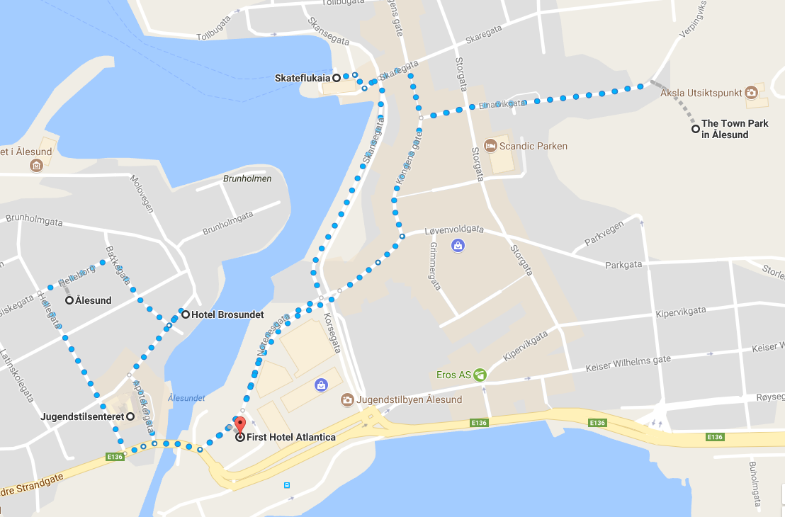
19.30 Uhr Abendessen aus Proviant, ggf. Einkauf
Übernachtung in Alesund (Campingplatz)
Campingplätze: Volsdalen Camping, Sjømannsvegen 1, 6001 Ålesund, 180 NOK (Zelt, Auto?), Hütte 550 NOK
Supermärkte: Rema 1000, Nedre Strandgate 57, 6005 Ålesund

Mo, 07.08.17 – Trollstigen, Geirangerfjord, 380 km
07.00 Uhr Fahrt Alesund – Trollstigen, 122 km, 2h
Alesund -> E136, E39/E136, E136 (Tresfjordbrücke Ytre Remmem-Vike Maut 45/90
NOK, Vagstrantunnel Maut 90 NOK), Gryttenvegen/RV63 -> Trollstigen
09.00 Uhr Trollstigen, Wasserfall Stigfossen
10.00 Uhr Fahrt Trollstigen – Geirangerfjord, 72 km, 2h
Trollstigen -> RV63 (Fähre 112 NOK) -> Geiranger
Dabei Fähre Linge-Eidsdal: 10 min, alle 20 min (00, 20, 40), 79 NOK+33 NOK = 112
NOK
12.00 Uhr Mittagessen
14.30 Uhr Schiffsfahrt durch das Geirangerfjord, ab RV63 40
http://www.geirangerfjord.no/geirangerfjord-sightseeing-5
90 min, 08.45/09.30/11.30/14.30/17.00, 250 NOK p.P.
18.00 Uhr Fahrt Geirangerfjord – Gjendesheim / Jotunheimen NP, 178 km, 3h
Geiranger -> RV63, RV15 über #RV55 bis #RV51, RV51 -> Gjendesheim
Übernachtung im Jotunheimen NP (Campingplatz oder Wildcampen)
Wildcampen: 3,2 km = 5 min vor Bootsanleger, 61.496891, 8.844736
Campingplätze: Sjodalen Hyttetun AS, Riksveg 51, 2680 Tessanden, ca. 25 km = 25 min vor Bootsanleger, 125 NOK (Zelt+2 Personen, Auto?), sonst 220 NOK, Hütte 500 NOK

Di, 08.08.17 – Wanderung auf dem Besseggen-Grat, 220 km
07.00 Uhr Parken am Bootsanleger Gjendebåtene, 100 NOK p.Fzg.
07.45 Uhr Bootsfahrt von Gjendesheim nach Memurubu, ab Gjendebåtene
20 min, 07.45/09.30/15.20 Uhr, 150 NOK p.P.
09.00 Uhr Wanderung Memurubu – Besseggen – Gjendesheim, 16.3 km return, 1220 Hm, 7h, mittel
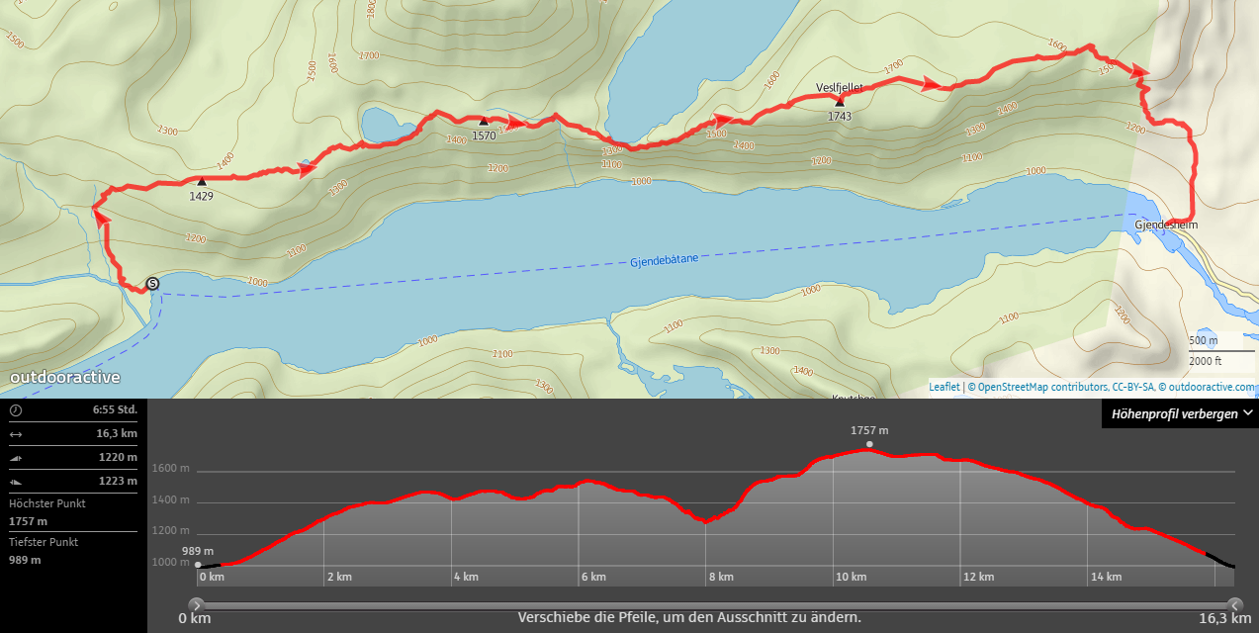
17.00 Uhr (Teil-)Fahrt Gjendesheim – Breheimsenteret / Jostedalsbreen
NP, 220 km, 3h 45min
Gjendesheim -> zurück auf RV51 bis #RV15, RV15 bis #RV55, RV55, RV604 bis
Breheimsenteret in 6871 Jostedal
Übernachtung im Jostedalbreen NP bzw. auf dem Weg dorthin
(Wildcampen / See oder Campingplatz)
Wildcampen: Abzweig links bei 6868 Gaupne / 61.470045, 7.251121, für 6.5 km bis See (61.468990, 7.184567 ) folgen, ca. 31 km = 37 min bis Breheimsenteret
ca. 21 km = 23 min vor Breheimsenteret, 61.493167, 7.269648
ca. 16 km = 17 min vor Breheimsenteret, 61.532007, 7.290835
Campingplatz: Jostedal Camping, 3 km = 5 min vor Breheimsenteret, 220 NOK (Auto+Zelt+2 Personen), Hütte ohne Wasser 460 NOK

Alternative: Verzicht auf morgige Gletschertour und direkte (Teil-)Fahrt
Gjendesheim – Myrdal, 206 km, 3h 45min, Übernachtung
zwischen Gjendesheim und Myrdal (Campen/See) nahe
RV51 2953
Alternative: Statt Rafting ab/bis Voss am Fr, Rafting auf der Sjoa
morgen, Grad 2-4, 1050-1200 NOK p.P., Sjoa Rafting Senter NWR, Gudbrandsdalsvegen 430, 2670 Otta,
http://www.sjoarafting.de/rafting/

Mi, 09.08.17 – Gletschertour im Jostedalsbreen NP, 130 km
08.00 Uhr Ggf. Restanfahrt Breheimsenteret (s.o.)
09.30 Uhr Aufsuchen Ice Troll, Breheimsenteret, 6871 Jostedal
10.00 Uhr Kayak- und Gletschertour auf dem Austdalsbreen im
Jostedalsbreen NP, 1200 NOK p.P.
http://www.icetroll.com/kayak-glacier.htm
http://www.icetroll.com/styggevatnet_tour.pdf
1-1.5 h Kayaktour, Lunch, 1.5-2 h Gletschertour, 1-1.5 h
Kayaktour
16.00 Uhr Fahrt Breheimsenteret – Aurlandsdalen / Vassbygdi, 130 km,
2h 30min
Breheimsenteret -> RV604, RV55, RV5 (Fähre 114 NOK), RV5 Fodnestunnel, E16
Laerdaltunnel, RV50 -> Vassbygdi (Ende der RV50)
Dabei Fähre Mannheller-Fodnes, 15 min, alle 20 min (00, 20, 40), 114 NOK
http://www.fjord1.no/eng/ferry/ferry-timetables/sogn-og-fjordane/fodnes-mannheller
Übernachtung nahe Aurlandsdalen (Wildcampen oder Campingplatz)
Wild Campen:
In Bermalsviki, Riksveg 53 20, vor Bermalstunnel, evtl. privat (hinter Fähre links auf RV53 für ca. 5 km statt rechts in Fodnesstunnel/RV5), 61.175251, 7.458715, 52 km = 45 min bis Aurlandsdalen
In Dalen (vor Vasgbygtunnel) links in/nach Teravegen (60.882937, 7.248728), 8 km = 13 min vor Aurlandsdalen
Campingplatz: Lunde Camping, Skulevegen 50, 5745 Aurland, 10 km = 15 min vor Aurlandsdalen, 200 NOK (Auto+Zelt+2 Personen)

Do, 10.08.17 – Wanderung durch das Aurlandsdalen Valley,
Flamstal-Fahrt, 120 km
08.00 Uhr Evtl. Restanfahrt nach Vassbygdi / Aurlandsdalen
08.55 Uhr Busfahrt Vassbygdi – Østerbø, 30 min, 08:55-09:25, mit Bus
„Gutvangen-Flam-Aurlandsdalen-Hallingdal“,Preis?
http://www.aurlandsdalen.com/images/23-490_Gudvangen-Fl%C3%A5m-Aurlandsdalen-Hallingdal_2015.pdf
09.30 Uhr Wanderung durch das Aurlandsdalen Valley / Grand Canyon Norwegens von Østerbø nach Vassbygdi, 18 km, von 857 m auf 83 m, 6-7 h
https://de.wikiloc.com/wikiloc/view.do?id=10478449
http://www.fjords.com/hiking-the-aurlandsdalen-valley/
http://de.sognefjord.no/unternehmen/aurlandsdalen-p1034333
https://www.visitnorway.de/reiseziele/ostnorwegen/hallingdal/listings-hallingdal/trekking-in-aurlandsdalen-norwegen/36222/
17.00 Uhr Fahrt Vassbygdi – Myrdal, 19 km, 20 min
Vassbygdi -> RV50, E16 bis Flam
17.30 Uhr Panoramafahrt Flam – Myrdal, 17 km, 44 min, parallel zur Flamsbahn
Flam -> Flamsdalsvegen -> Myrdal
19.00 Uhr (Teil-)Fahrt Myrdal – Flam – Skuldestadmo, 78 km, 1h 38min
Myrdal -> Flamsdalvegen, RV50, E16 -> Skuldestadmo
Übernachtung zwischen Myrdal und Skuldestadmo (Campingplatz oder Wildcampen)
Wild Campen:
E16 hinter Wasserfall Tvindefossen, 60.699601, 6.475511, 3 km = 5 min vor Skuldestadmo
Campingplatz:
Taulen Camping, E16, ca. 10 km vor Skuldestadmo, Taulen 33, 5713 Vossestrand, Hütte 300 NOK
Tvinde Camping, E16, ca. 5 km vor Skuldestadmo, am Wasserfall Tvindefossen, Tvinde, 5710 Skulestadmo

Fr, 11.08.17 – White Water Rafting, 100 km
08.00 Uhr Ggf. Restanfahrt Skuldestadmo (s.o.)
09.30 Uhr Abholservice an der Raftingstation Voss Active,
Nedkvitnesvegen 25, 5710 Skulestadmo
http://www.vossactive.no/en/
10.00 Uhr White Water Rafting, 1120 NOK bzw. 1280 NOK p.P.
ohne/mit Lunch, Stranda oder Raundal River, Grade 4, 3-4 h
insgesamt, 1.5-2 h auf dem Fluss
15.00 Uhr Fahrt Skuldestadmo – Trolltunga, 97 km, 1h 50min
Skuldestadmo -> RV13 (Vallaviktunnel Maut 47 NOK, Hardangerbrücke Maut 150 NOK) bis Tyssedal, Skjeggedalsvegen bis Ende -> Trolltunga Parking
Übernachtung nahe Trolltunga (Campingplatz oder Wildcampen)
Wild Campen:
Am Ende der Straße am See, Parkplatz?, ca. 3 km = 45 min zu Fuß, 60.130263, 6.695971
Campingplatz (evtl. zumindest für morgen vorbuchen):
Odda Camping, Jordalsvegen 29, 5750 Odda, 20 km = 35 min bis Trolltunga Parking, 200 NOK
(Zelt+2 Personen, Auto?)

Sa, 12.08.17 – Wanderung zur Trolltunga, 20 km
07.00 Uhr Parken am Wanderparkplatz Trolltunga, 100 NOK für 12h, 200 NOK für 24h (evtl. kostenlos parken ca. 1 km weiter in Skjeggedal?)
07.30 Uhr Wanderung zur Trolltunga, 24.2 km return, 1440 Hm, 10.5h, mittel
http://www.norwaytonowhere.com/a-guide-to-hiking-trolltunga/
http://nordtrekking.de/2014/10/trolltunga-norwegen-zelten/
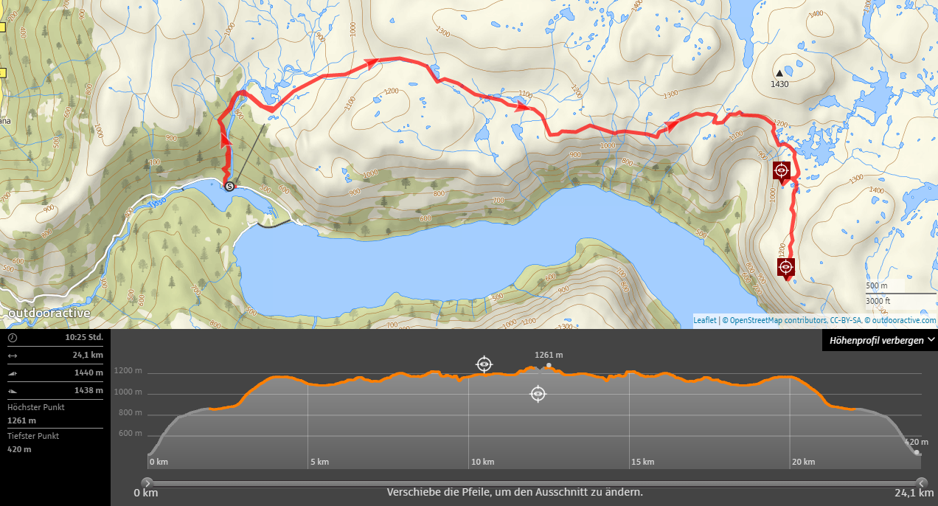
18.00 Uhr Fahrt Trolltunga – Odda, 18 km, 30 min
Übernachtung nahe Odda (Campingplatz)
Wild Campen:
Am Ende der Straße am See, Parkplatz?, ca. 3 km = 45 min zu Fuß, 60.130263, 6.695971
Campingplatz:
Odda Camping, Jordalsvegen 29, 5750 Odda, 20 km = 35 min bis Trolltunga Parking, 200 NOK
(Zelt+2 Personen, Auto?)

So, 13.08.17 – Transfer nach Oslo, Oslo, 380 km
07.00 Uhr Fahrt Odda – Oslo, 350 km, 5h 30min
Odda -> E134 bis Drammen, E18 (zwischen Sandvika und Oslo Maut 2x 17 NOK) -> Oslo
14.00 Uhr Parkplatzsuche in Oslo
a) Vigelandparken im Wohngebiet
14.30 Uhr Stadtbesichtigung Oslo
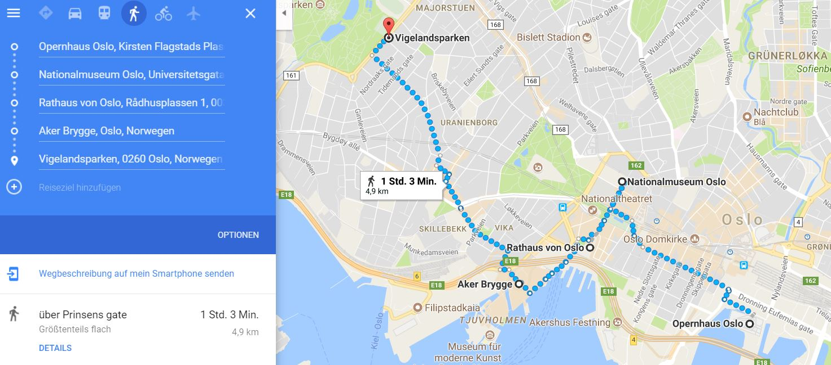
Übernachtung in Oslo
Campingplatz:
Bogstad Camping Area, Tel. +47-22510800, 330 NOK (Zelt incl. 4 Personen, Auto), am
Bogstadvannet See
Wildcampen:
Am Sognsvann See, ab Parkplatz, 59.970710, 10.733813
Hostels/Hotels:
Comfort Hotel Xpress Youngstorget, Mollergata 26, 0179 Oslo, Doppelzimmer incl. Bad, booking.com
8.4, 77 EUR
Central City Apartments, Kjoberggata 29B, Gamle Oslo, 0653 Oslo, Doppelzimmer, shared bath,
booking.com 7.3, 73 EUR
Anker Hostel, Sorgata 55, Grünerlokka, 0182 Oslo, Doppelzimmer, shared bath, booking.com 7.3, 77
EUR

Mo, 14.08.17 – Transfer nach Malmö, Malmö, 570 km
07.00 Uhr Fahrt Oslo – Malmö, 562 km, 5h 30min
Oslo -> E18 (bei Bekkelaget Maut 17.50/35 NOK), E6 (vor Moss Maut 9-12 NOK, Svinesundbrücke Maut 20 NOK) über Göteborg -> Malmö
14.00 Uhr Parkplatzsuche in Malmö
a) Simhallsbadet, 15 SEK/h
b) Kungsgatan, 15 SEK/h
14.30 Uhr Stadtbesichtigung Malmö
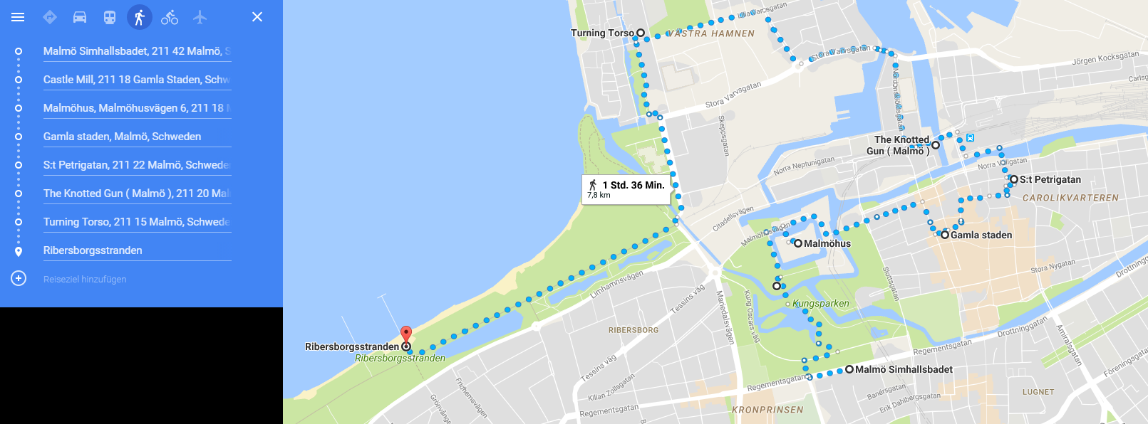
Ggf. incl. Aussichtspunkt Öresundbrücke, Utsiktsvägen 10, 21630 Limhamm, 55.569924, 12.897877
Übernachtung bei Malmö oder Kopenhagen
Campingplätze:
First Camp Malmö, Strandgaten 101, 21611 Limhamm, Tel. +46-40155165, 350 SEK = 36 EUR
Copenhagen Camping A/S, Bachersmindevej 11, 2791 Dragor, bei Kopenhagen, Tel. +45-32942007
(Camping Branchen, Mosedalvej 15, 2500 Valby, bei Kopenhagen, Tel. +45-36140457)
Ishoj Strand Camping, Ishoj Strandvej 13, 2635 Ishoj, hinter Kopenhagen, Tel. +45-43535015, 100+100+70=270 DKK=36 EUR
Tangloppen Camping, Tangloppen 2, 2635 Ishoj, nahe Ishoy Strand Camping, Tel. +45-43540767, 88+88+47=223 DKK= 30 EUR

Di, 15.08.17 – Transfer nach Sinzig, 990 km
06.00 Uhr Fahrt Malmö – Sinzig, 982 km, 9h
Malmö -> E20 Öresundbrücke, Kopenhagen, E20 Storebeltbrücke, E45 bis Flensburg, A7 bis Hamburg, A1, A61 bis Sinzig
Dabei Öresundbrücke 55 EUR, Storebeltbrücke 240 DKK = ca. 34 EUR
Übernachtung in Sinzig

Mi, 16.08.17 – Transfer nach Ingolstadt, 460 km

Grob-Kalkulation:
Maut Öresund+Stoerebelt: 90 EUR
Vor-Ort-Maut: 742 NOK -> 750 NOK = 77 EUR
Fähre Hirtshals-Kristiansand: 117 EUR
Vor-Ort-Fähren: 923 NOK -> 950 NOK = 97 EUR
Übernachtungen: 2190 NOK + 30 EUR = 255 EUR
Parken: 560 NOK + 75 SEK = 65 EUR
Sprit: 6.5 l x 3810 km x 115% x 1.70 EUR/l = 484 EUR
8 l x 2000 km x 1,10 EUR/l = 176 EUR
Aktivitäten: Floibanen Bergen 2x90 NOK = 18 EUR
Boot Geirangerfjord 2x250 NOK = 51 EUR
Boot Besseggen 2x250 NOK = 51 EUR
Gletschertour 2x1200 NOK = 256 EUR
Raftingtrip 2x1280 NOK= 263 EUR
Sonstiges: Bus, Essen, etc. 300 EUR
insgesamt 2300 EUR

